Modificaciones Top180 -2007

Los cambios incluidos en esta version, son:
- Poder eliminar la etapa septiembre
- Que el rol de RRHH pueda finalizar la carga de objetivos
- Se creo un nuevo rol, Administrador de Gerencia, que pueda finalizar la carga de los evaluados de la gerencia.

Pasos a realizar para configurar el ejercicio:

1) Dar de baja la etapa septiembre

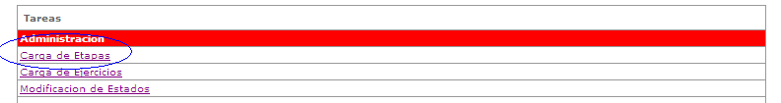
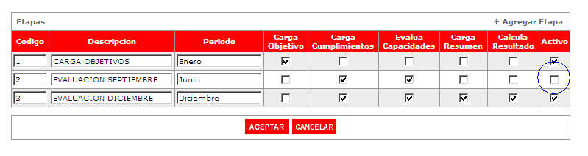

2) Dar de alta la etapa objetivos para el año 2007

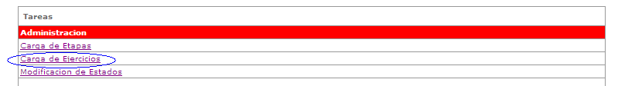

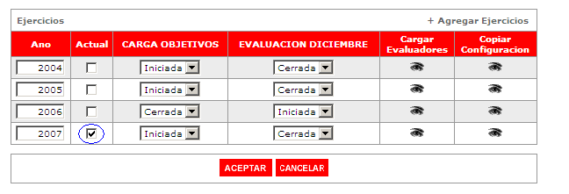

3) Una vez creado el periodo, la herramienta ofrece la posibilidad de copiar la configuracion de años anteriores:

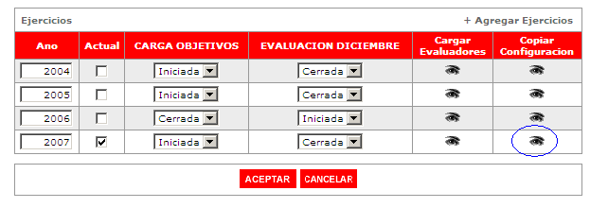
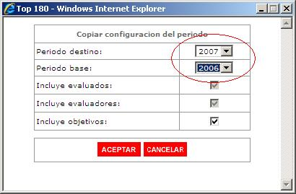

4) Por ultimo, asignar evaluadores y administradores de gerencia.

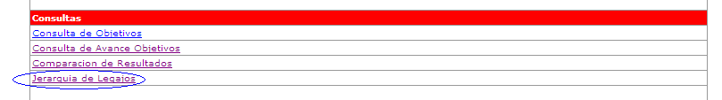

Haciendo boton derecho sobre el legajo, aparecen las opciones de modificar el evaluador o el administrador sobre la gerencia:
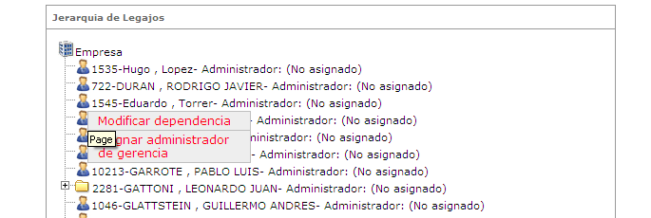

5) Seleccionar Evaluador
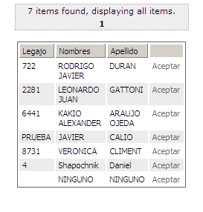
6) Cuando un evaluador tenga gente para evaluar, se marcara con una carpeta para expandir la informacion:

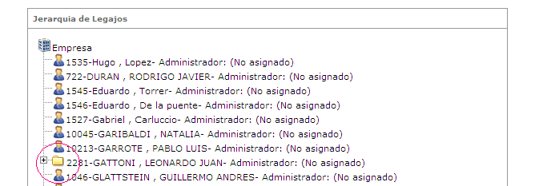

7) Los roles que sean administrador de gerencia, veran en el Inbox los evaluados de la gerencia que estan administrando.

